**Тестовое задание**

**1.** **Дано ТЗ:**

Есть программа, которая автоматизирует складские процессы. В программу уже был добавлен некоторый склад (например, склад IKEA). На реальном складе IKEA появилась новая дополнительная ячейка для хранения товаров, соответственно, эту ячейку нужно добавить в программу.

На данном скриншоте представлено окно для создания ячейки в программе. Напишите чек-лист для smoke-тестирования функционала этого окна.

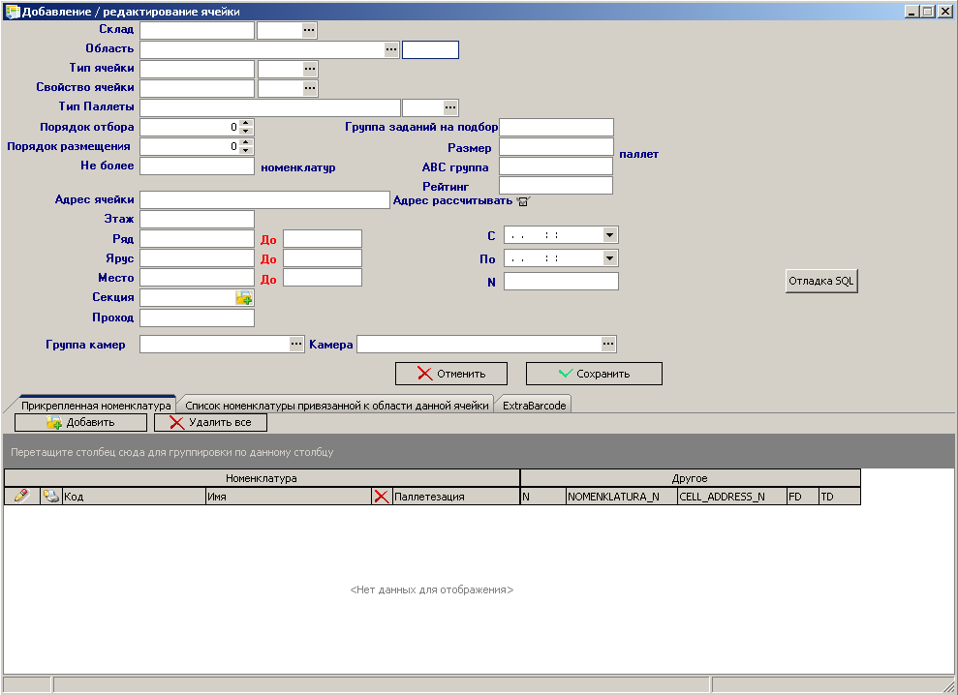

**2.** Написать SQL-запрос.

Задача:

Вывести фамилию и инициалы контрагента и название его компании, количество заявок от которых принадлежит интервалу от 2 до 14 (включая границы). Информацию отсортировать сначала по полю фамилия и инициалы контрагента (в обратном алфавитном порядке), а затем по названию компании (по алфавиту).

Структура и наполнение таблицы **client**

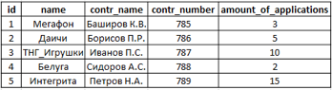

**Id –** id

**name –** название компании

**contr_name –** фамилия и инициалы контрагента

**contr_number –** номер контрагента в базе

**amount_of_applications –** количество заявок

**3**. Оформите баг-репорт на ошибку в SQL запросе, если она имеется:

update fsrar_item

set NOM_CODE = '98765' -- код НОВОЙ номенклатуры из СП.Номенклатура (type VARCHAR)

NOM_N = 628106 -- системный номер НОВОЙ номенклатуры (type NUMBER)

where NOM_N = 628105 -- системный номер СТАРОЙ номенклатуры (type NUMBER)

and ST_DOC_IN_N = 5661320 -- системный номер документа прихода (type NUMBER)

and td = kk_common.gettd;

**Задание №1**

1.Проверить выпадающие списки.

2.Проверить кнопки “Отменить” , “Сохранить”, “Отладка SQL”, “Добавить”, “Удалить все”

3.Заполнить все поля ячейки валидными данными и добавить ячейку в программу.

5.Заполнить все поля ячейки не валидными данными и добавить ячейку в программу.

5.Не заполнять поля и добавить ячейку в программу.

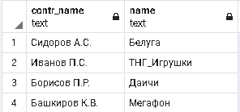 Результат выполнения запроса

**Задание №2**

SELECT contr_name, name

FROM client

WHERE amount_of_applications

BETWEEN 2 and 14

ORDER BY contr_name DESC сортировка в обратном алфавитном порядке по фамилии

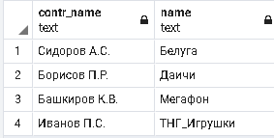 Результат выполнения запроса

SELECT contr_name, name

FROM client

WHERE amount_of_applications

BETWEEN 2 and 14

ORDER BY name сортировка по алфавиту по названию компании

**Задание №3**

1.Уникальный идентификатор -.ID -1

2.Тема - Тестовое задание №3

3.Описание дефекта - Отсутствует запятая между командами set NOM_CODE = '98765' и NOM_N = 628106

В запросе:

update fsrar_item

set NOM_CODE = '98765'

NOM_N = 628106

where NOM_N = 628105

and ST_DOC_IN_N = 5661320

and td = kk_common.gettd;

4.Шаги для воспроизведения - Создаем тестовую БД, создаем таблицу с названиями столбцов из запроса, вводим данный запрос в запросник и нажимаем выполнить.

5.Фактический результат – ошибка синтаксиса. 

6.Ожидаемый результат – запрос выполнится без ошибок.

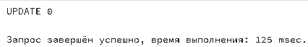

7.Серьёзность дефекта – S3-Major

8.Статус – New

9.Окружение – pgAdmin 4.24